Kastanjete

Prepogni kartonski trak na polovico in na vsako stran nalepi kovinski zamašek od
steklenic.

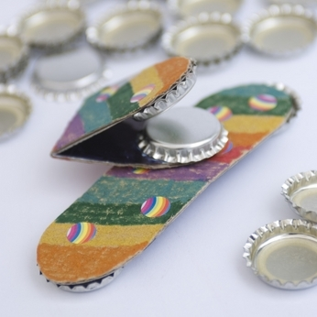

Tvoj instrument je pripravljen na aktivno spremljanje ob glasbi.

